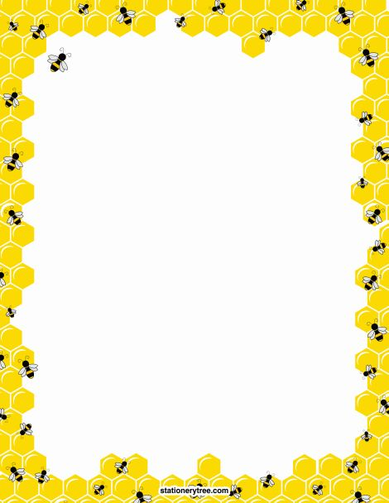

PRIEMONĖS PRIEŠMOKYKLINUKAMS
- Piešimo sąsiuviniai:
- stori piešimo sąsiuviniai, 2 vnt. (A4 formatas);
- stori akvareliniai piešimo sąsiuviniai, 2 vnt. (A4 formatas);
- akvarelinis piešimo sąsiuvinis, 1 vnt. (A3 formatas).
- Kopijavimo popierius, 1 įpakavimas.
- Dvipusis spalvotas popierius (A4 formatas), 2 vnt.
- Dvipusis spalvotas kartonas (A4 formatas), 2 vnt.
- Baltas kartonas A4 formato, 1 vnt.
- Tvirtas kartoninis dėklas (segtuvas su guma) darbeliams.
- Paprastas pieštukas, 2 vnt.
- Minkštas trintukas, 1 vnt.
- Kokybiškas drožtukas, 1 vnt.
- Flomasteriai (dvipusiai plonas/storas !) 12 spalvų.
- Spalvoti pieštukai (tribriauniai !) 12 spalvų.
- Plastilinas 10 spalvų (rusiškas !), lipdymo lentelė.
- Pieštukinė flomasteriams, pieštukams, 2 vnt. (paprastos, be pakietinimų, nes didelės ir storos netilps stalčiuje !).
- Guašas 12 spalvų (rusiškas !).
- Akvarelė 12 spalvų (rusiška !).
- Teptukai, 3 vnt. skirtingų dydžių.
- Spalvotos kreidelės (piešimui lauke).
- Sausi klijai (dideli) 2 vnt., lipalas 1 vnt.
- Žirklės bukais galais.
- Liniuotė 20 cm.
- Šokių bateliai („čežkės“).
- Spalvinimo knygelė.
- Knygos laisvalaikiui – vaikų skatinimui domėtis knygomis 2-3 vnt.
- Pižama (miegantiems).
- Sportinė apranga medžiaginiame maišelyje (marškinėliai, trumpikės, lipdukais užsegami sportiniai bateliai).
- Patogi avalynė grupėje (odinės basutės), atsarginių rūbų komplektas.
ANT PRIEMONIŲ UŽRAŠYTI VARDAI (kur įmanoma)
Grupė „BITĖS“

